Veröffentlichungen
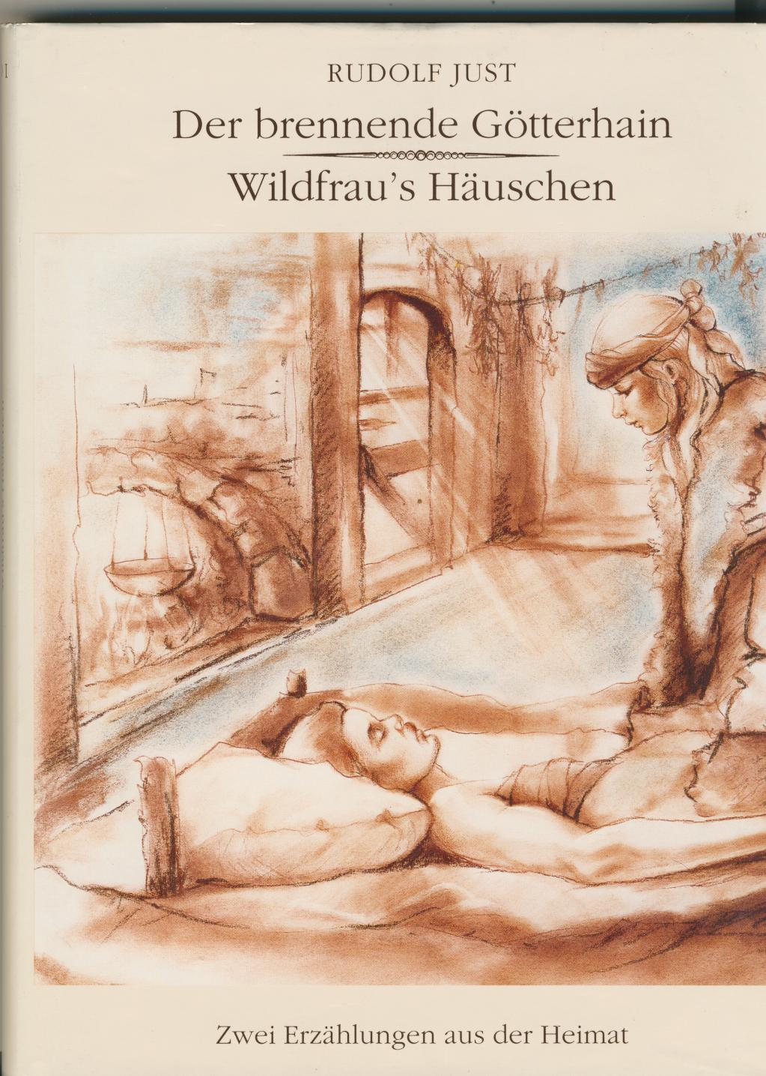
Die gesammelten Werke
von Rudolf Just
BAND I
Der brennende Götterhain
"Der brennende Götterhain" versetzt den Leser in die Zeit der Christianisierung Germaniens. Am Hofe des Chamavenfürsten Arbogast
verliebt sich die schöne Tochter Giselhild in den edlen Jüngling Adelhart aus dem Volke der Chatten. Doch das junge Glück wird bald auf harte
Bewährungsproben gestellt, als die Zauberin Otrun dem verwundeten Helden nicht mehr helfen kann. Da greifen christliche Mönche in das Geschehen und damit in die uralte Ordnung des Stammes ein. Nichts ist mehr wie früher, denn eine neue Zeit ist angebrochen. Zusätzlich bedrohen vom Rheine her Räuber den Stamm. Es beginnt ein Kampf des
neuen Glaubens gegen die alte Götterwelt. Wer wird im Widerspiel der Gefühle von Liebe und Haß, Verzeihung und Rachsucht, Hoffnung und Verzweiflung siegen und die Rettung für die Liebenden und damit auch den Stamm bringen? Sind es die alten Götter des heiligen Hains oder
der Gott der Christen?
Wildfrau's Häuschen
Am Leistberg im Hunsrückvorland lebt im 18. Jh. eine alte Zigeunerin („Wildfrau") mit ihrer Enkelin Mirza in einer kleinen Höhle („Häuschen"). Ihren Lebensunterhalt verdienen sie durch den Verkauf von Kräutern und Früchten. Mirza wächst zu einer hübschen jungen Frau heran, die von vielen Burschen des Dorfes begehrt wird. Doch ihre große und einzige Liebe gilt Konrad. Es ist aber nicht nur die Anmut des Zigeunermädchens, die es zu etwas Besonderem macht. Sie trägt auch einen goldenen Armreif, der das Geheimnis ihrer wahren Herkunft birgt. Eifersucht und verschmähte Liebe, Neid und Fremdenfeindlichkeit führen zu Mirzas Verhaftung. Wird es Konrad gelingen, seine Geliebte zu befreien und als seine Ehefrau heimzuführen? Oder liegen Rettung und
späteres Glück im Geheimnis des Armreifs verborgen?

Die Bücher sind bei Paul Stephan im "DAS LÄDCHEN" in Oberthal Poststraße 11
oder beim Verein für Geschichte und Heimatkunde Oberthal e.V.erhältlich.
Der brennende Götterhain kostet 19,- € (plus Porto und Versand).
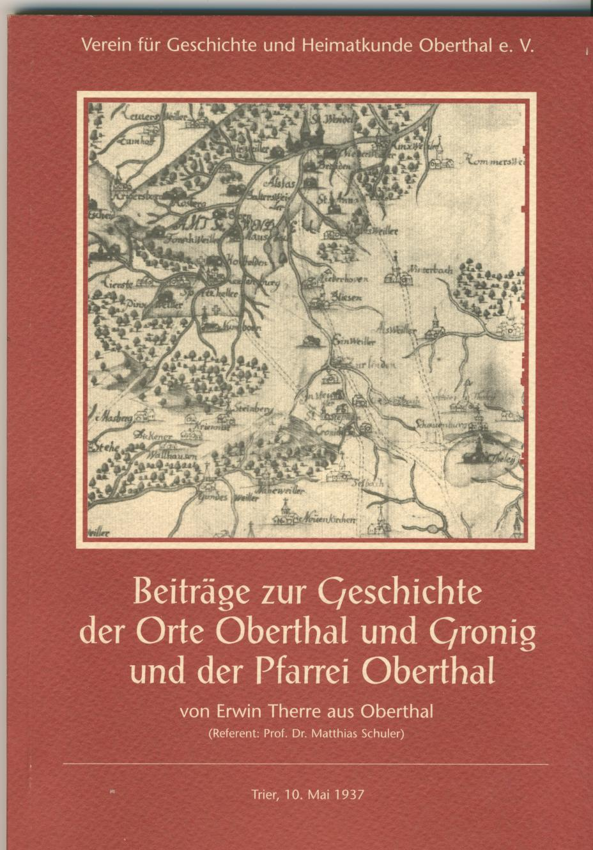
Vorwort des Herausgebers
Im Jahre 1937 verfaßte der Theologiestudent Erwin Therre aus Oberthal eine wissenschaftliche Arbeit zum Thema "Geschichte der Orte Oberthal und Gronig und der Pfarrei Oberthal".
Er widmete sich in seinem Werk neben der weltlichen Geschichte besonders der Kirchengeschichte der beiden Orte. Diese nimmt auch den größeren Raum in seiner Arbeit ein. Sie stellt bis heute den einzigen umfassenden heimatkundlichen Beitrag zur Geschichte Gronigs und Oberthais dar.
Es muß wohl seine große Heimatverbundenheit gewesen sein, die ihm die Kraft und Zuversicht gab, die unter Prof. Dr. Matthias Schuler in Trier begonnene Arbeit trotz aller Mühen glücklich zu beenden.
Wer sich mit der Erforschung und Beschreibung von Geschichte befaßt, kann ermessen, welche besondere Leistung der Autor damals erbringen mußte. Ich möchte hier nur das zeitraubende Quellenstudium in den verschiedenen Archiven nennen. Wieviel Mühe mag es gekostet haben, weil die Verkehrsverbindungen sehr schlecht und moderne Hilfsmittel wie Datenübermittlung und Kopiergeräte noch unbekannt waren?
Sicherlich könnte einiges, was dem damaligen Wissensstand entsprach, heute berichtigt oder überarbeitet werden. Der Herausgeber hat jedoch darauf verzichtet und den Originaltext weitestgehend übernommen.
Vielleicht wäre es eine lohnende Aufgabe, auf der Grundlage von Erwin Therres Arbeit die Heimatgeschichte neu zu erforschen. So lange dies aber nicht geschehen ist, gibt uns seine Arbeit den einzigen umfassenden Einblick in die Vergangenheit unserer beiden Dörfer.
Erwin Therre hat freundlicherweise seine Chronik dem Verein für Geschichte und Heimatkunde e.V. kostenlos zum Nachdrucken überlassen, und wir können sie einem größeren Kreis von heimatkundlich Interessierten zugänglich machen.
Dafür möchten wir uns bei ihm ganz herzlich bedanken.
Karl Heinz Klein

Das Buch ist leider nicht mehr lieferbar.

